QUY TRÌNH KỸ THUẬT NỐI THÔNG ĐỘNG TĨNH MẠCH

(arteriovenous fistula-a.v.f)
(Ban hành kem theo Quyết định số /QĐ-BV ngày tháng năm 2021
của Bệnh viện ĐKKV Quảng Nam)

I. ĐẠI CƯƠNG

Được Michael Brescia và James E. Cimino đưa vào sử dụng từ năm 1966. Đây là đường vào mạch máu lâu dài, có nhiều ưu điểm nhất khi so sánh với các dạng còn lại (căn cứ trên các yếu tố: khả năng cung cấp dòng máu ổn định, tuổi đời sử dụng và tỷ lệ biến chứng). Trong phẫu thuật nối thông động tĩnh mạch, căn cứ vào vị trí giải phẫu, chúng ta có các kiểu nối sau đây (được đề cập từ xa đến gần)

Tĩnh mạch
Cánh
tay

TM ®Çu

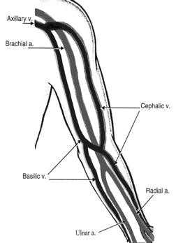
4

TM nÒn ĐM
quay

3 2
ĐM trụ 1

+ Vị trí hõm lào giải phẫu tại bàn tay.(vị trí 1) Đây là vị trí xa nhất ở chi
trên có thể thiết lập được đường vào mạch máu.

+ Vị trí cổ tay: miệng nối được tạo bởi động mạch quay và tĩnh mạch đầu. (vị trí 2) Đây là vị trí kinh điển và phổ biến nhất. Vị trí này được giới thiệu đầu tiên năm 1966 bởi Bresscia và Cimino, và cũng là ý tưởng đầu tiên chủ động tạo một miệng nối thông giữa động mạch và tĩnh mạch nhằm thiết lập đường mạch máu cho lọc máu chu kỳ.

+ Vị trí cổ tay: miệng nối tạo bởi động mạch trụ và tĩnh mạch nền. (vị trí
3) Trong một số trường hợp, hệ tĩnh mạch đầu ở cẳng tay không cho phép
thiết lập cầu nối, có thể vị trí này cũng là một lựa chọn.

+ Vị trí khuỷu tay: (vị trí 4) miệng nối được thiết lập giữa động mạch cánh tay và tĩnh mạch đầu tại vị trí khuỷu. Đây là lựa chọn cho những người bệnh mà hệ tĩnh mạch tại cẳng tay không cho phép thiết lập cầu nối hoặc đã được thiết lập cầu nối nhưng đã hỏng sau thời gian sử dụng hoặc thất bại. Vị trí này có tốc độ dòng máu cao và thường ổn định. Đồng thời nó cũng có một số hạn chế, như: nguy cơ gây hội chứng thiếu máu đầu chi.

II. CHỈ ĐỊNH

Suy thận giai đoạn cuối lựa chọn điều trị thay thế chức năng thận bằng thẩm tách máu (HD-Hemodialysis).

III. CHỐNG CHỈ ĐỊNH

- Hội chứng suy tim sung huyết có EF<30%.

- Rối loạn đông cầm máu:

- Số đếm tiểu cầu máu < 50.000/ml.

IV. CHUẨN BỊ

1. Người thực hiện

Cần 1 nhóm phẫu thuật viên bao gồm:

- 1 hoặc 2 bác sỹ hệ Ngoại được đào tạo phẫu thuật nối thông động tĩnh mạch

- 2 điều dưỡng.

2. Phương tiện

2.1. Thuốc:

- Thuốc gây tê tại chỗ: Lidocain 1%.

- Thuốc an thần: Seduxen 10mg.

- Heparin 5000UI/ml.

- Cefazolin 1g. (dự phòng chống nhiễm khuẩn)

2.2 Dụng cụ:

- Bộ dụng cũ phẫu thuật thường.

- Bộ dụng cụ vi phẫu phẫu thuật mạch máu.

- Kính lúp phóng đại.

- Dao điện cao tần.

- Bàn mổ.

- Đèn mổ.
3. Người bệnh

- Người bệnh có thể được thực hiện theo điều trị nội trú hay ngoại trú

- Có đầy đủ các xét nghiệm cơ bản.

- Có đầy đủ thăm dò hình ảnh hệ động tĩnh mạch tạo nối thông.

- Được giải thích rõ lý do thực hiện phẫu thuật, các lợi ích cũng như khó khăn của phương pháp.

- Người bệnh nhịn ăn trước 6 tiếng.

- Rửa tay bằng xà phòng diệt khuẩn.

4. Hồ sơ bệnh án

- Bệnh án chi tiết.

- Có đủ các xét nghiệm.

+ Đông máu cơ bản.

+ Huyết học, Sinh hóa, chức năng gan,…

V. CÁC BƯỚC TIẾN HÀNH

1. Chuẩn bị người bệnh:

- Người bệnh được giải thích rõ toàn bộ quá trình phẫu thuật.

- Được cắt toàn bộ móng tay, rửa sạch toàn bộ cánh tay bằng xà phòng diệt
khuẩn

- Tư thế: nằm ngửa.

- Tay phẫu thuật để ngang thân người, đặt trên bàn mổ.

- Đặt Máy theo dõi mạch, huyết áp, SPO2 trong quá trình thực hiện phẫu thuật.

2. Sát trùng

Toàn bộ cánh tay được sát trùng bằng iod hữu cơ: Betadin10%.

3. Phương pháp vô cảm

- Người bệnh được gây tê đám rối cánh tay hoặc gây tê tại chỗ phẫu thuật.

- Kỹ thuật (điển hình cho vị trí cổ tay trái hay Cimino trái)

- Rạch da: vị trí gần cổ tay, dài khoảng
5cm.

Đường rạch da

§éng m¹ch quay

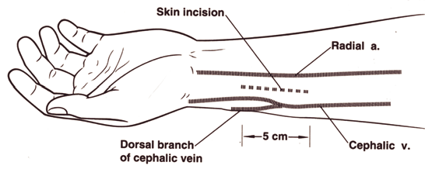
Nhánh mặt sau
của tĩnh mạch đầu
TÜnh m¹ch ®Çu
- Bộc lộ tĩnh mạch.
- Bộc lộ động mạch.

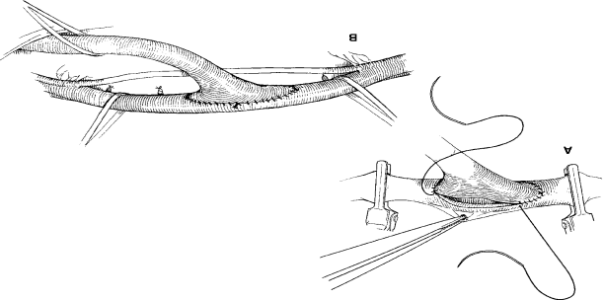
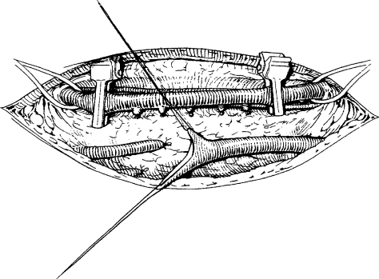
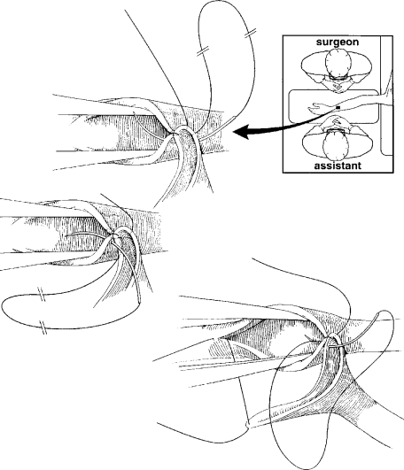
- Cắt tĩnh mạch, tạo miệng nối (theo hình bên). Bơm rửa bằng NaCl
0.9%, kiểm tra khả năng thông
thoáng của tĩnh mạch.

- Rạch mở động mạch (khoảng 4-
7mm).

- Khâu nối tĩnh mạch (đầu tận)- Động mạch (bên). Kiểm tra tĩnh mạch xem có xoắn vặn, gập. (hình mô phỏng bên cạnh)

- Kiểm tra đặc điểm rung của tĩnh mạch sau nối thông.

- Kiểm tra toàn bộ đường đi của tĩnh
mạch .

- Cầm máu toàn bộ trường mổ.
- Khâu da đóng kín vết mổ.
VI. THEO DÕI

1. Trong khi tiến hành thủ thuật

2. Theo dõi mạch, huyết áp, tri giác.

3. Sau khi tiến hành thủ thuật

4. Theo dõi mạch, huyết áp, tri giác.

5. Khám/đánh giá quá trình phát triển của thông động tĩnh mạch sau 1 tháng.

6. Xem xét đưa thông động tĩnh mạch vào sử dụng sau 1 tháng.

VII. TAI BIẾN VÀ XỬ TRÍ

1. Biến chứng sớm:

- Tắc miệng nối do huyết khối: đây là biến chứng thường gặp nhất. Thường do rất nhiều yếu tố, luôn luôn phải xét đến khả năng do kỹ thuật thao tác: bao gồm, xoắn, vặn, gập miệng nối ; do các mũi chỉ khâu quá chặt; do đóng da quá chặt; hoặc do hiện tượng hẹp, tắc tĩnh mạch máu về ở vị trí gần hơn.

- Chảy máu sau phẫu thuật: thường ít gặp, nếu chảy nhiều và xuất hiện hiện tượng huyết khối trong vết mổ gây chèn ép đòi hỏi phải can thiệp mổ lại cầm máu.

- Biến chứng nhiễm trùng: đây là biến chứng hiếm khi xảy ra, liên quan trực tiếp
đến quá trình vô khuẩn trong mổ và chăm sóc vết mổ sau phẫu thuật.

- Thiếu máu đầu chi: rất ít gặp, thông thường trên những người bệnh có sẵn bệnh về mạch máu (xơ vữa, calci, phospho lắng đọng, bất thường giải phẫu...) có dự đoán trước thông qua thăm khám lâm sàng trước phẫu thuật một cách tỷ mỉ. (trong đó có thực hiện Allen test)

2. Biến chứng muộn:

- Hẹp Fistula: có thể xuất hiện dưới bất kỳ cấp độ nào, vị trí thường gặp nhất là đoạn cách miệng nối 1-2cm.

- Giả phình mạch tại vị trí miệng nối: đây thường là hiện tượng chảy máu giữa
các mũi khâu

- Tắc thông động tĩnh mạch do huyết khối: thông thường đây là bước cuối cùng
của quá trình hẹp Fistula.

- Tăng áp lực tĩnh mạch bàn tay: xuất hiện khá thường xuyên nếu miệng nối được thực hiện bởi kỹ thuật bên bên (15-20%). Khi người bệnh xuất hiện đau, hoặc có những dấu hiệu thiếu máu đầu chi thì có chỉ định can thiệp loại bỏ dòng trào ngược.

